Оздоровительный центр
SPA&WELLNESS
г. Сургут, ХМАО-Югра, ул. Университетская, д. 5

Описание объекта
- Строительство объекта 2002 – 2006 гг.
- Открытие – 27.03.2007г.
- Сегмент рынка – рынок коммерческой недвижимости (оздоровительный центр)
- Право собственности – полное право собственности
- Класс капитальности – I
- Общая площадь помещения, кв. м. – 644,0
- Объем помещения – куб.м. – 2913
- Местонахождение объекта – в зоне жилой застройки города, дом входит в структуру застройки Ядра центра г. Сургута
- Транспортная доступность объекта – хорошая, маршруты городских автобусов и маршрутное такси
- Качество подъездных дорог – с твердым покрытием
- Доступные инженерные коммуникации – наличие центральных электрических сетей, водопровода, канализации, теплотрассы, телефонная сеть

Анализ среды месторасположения объекта
- Климат – резко континентальный, холодный
- Природные ресурсы – углеводородное сырье: нефть, газ
- Экономика – состояние стабильное
- Занятость населения – высокая
- Доходы населения – высокие
- Спрос и предложения на рынке недвижимости – в состоянии равновесия
- Тенденции развития региона – интенсивно развивающийся регион
- Привлекательность региона для потенциальных покупателей – повышенная
- Неблагоприятные условия окружающей среды в пределах 1 км доступности –
не обнаружены

Состав объекта 1.1.
Наименование конструктивных элементов | Описание конструктивных элементов | Техническое состояние
Фундамент | Свайный, железобетонные ростверки | Отличное
Каркас | Монолитный, ж/бетонный каркас | Отличное
Наружные и внутренние капитальные стены | Пенобетонные блоки | Отличное
Перегородки | Пенобетонные блоки | Отличное
Чердачные  Перекрытия Межэтажные  Подвальные | - | -
 | Железобетонные плиты | Отличное
 | Железобетонные плиты | Отличное
Полы | Основные – бетонные, покрыты кафельной плиткой | Отличное
Окна  Проемы  Двери | Металлопластиковые со стеклопакетами | Отличное
 | Филенчатые, металлопластиковые | Отличное

Состав объекта 1.2.
Наименование конструктивных элементов | Описание конструктивных элементов | Техническое состояние
Внутренняя  Отделка  Наружная | Художественное декоративное покрытие стен фирмы «Франс Деко’Р3000», потолки подвесные многоуровневые (индивидуального дизайнерского решения) | Отличное
Отопление  Электричество  Водопровод  Электро и  Канализация  сантехнические  Устройства Горячее  водоснабжение  Вентиляция  Сигнализация | Центральное | Отличное
 | Скрытая проводка | Отличное
 | Центральный | Отличное
 | Сброс в городскую центральную сеть | Отличное
 | Центральное | Отличное
 | Приточно-вытяжная и механическая (кондиционеры) | Отличное
 | Пожарно-охранная | Отличное
Крыльца, лестницы | Бетонные лестницы, отмостки по всему периметру здания | Отличное

Дополнительная существенная информация
Внутренняя отделка в оздоровительном центре выполнена с использованием декоративного покрытия «Франс Деко’Р3000», полихромное покрытие с покрытием водостойкого лака «SABULA», обеспечивающее безупречные эксплуатационные свойства и высокую прочность. Рельефное покрытие стен под старину «FIBRECIRE», состоящее из уникальной по качеству и прочности фактурной мастики, наносимой на специальную натуральную грунтовку и покрывается натуральным колерованным воском «ESTOMPE» - на основе природных минералов. Создает ощущение многоцветия узбекского шелка, легко моется и используется в помещениях любого типа влажности. «GYPSUS» - новое западноевропейское изобретение, создающее ощущение старинного мрамора, покрытое золотистой патиной и создающее защитный слой прозрачным натуральным воском. «AREZZO» - трехэтапное нанесение на стены «под мрамор», создающий матовый и необычайно бархатистый аспект. «CREPI DECOR» - рельефное покрытие с использованием натуральных кварцевых песчинок. Устойчиво к температурным режимам от -50̊С до +70̊С. Чрезвычайно влаго- и износостойкое покрытие «ALBA» - декоративное многослойное покрытие (4 этапа), позволяющее получить бархатистый эффект мокрого шелка.
Потолки выполнены в индивидуальном дизайнерском решении с использованием карнизов фирмы «Gaudi Decor» (Бельгия).
Пол – итальянская керамическая плитка с декором, мозаикой, плинтусами, с глянцевым покрытием, 4 группа прочности от «Versace».
Spa-зона (стены, потолок) – художественная роспись, покрыта влагостойким лаком.
Бассейн, душевые – итальянская мозаика с мозаичным декором ручной работы.
Паровая – дизайнерские решения с мозаики на натуральной глине производства Испания. Пол – итальянская керамическая плитка 4 группы прочности, специальная для влажных помещений.
Встроенная мебель, межкомнатные двери – натуральный дуб с отделкой «филёнка», технология искусственного растрескивания краски и лака «под старину» (кракарет).
Столешницы (гардероб, бар, рецепция, подоконники) – выполнены из натурального гранита толщиной 3 см.
Заключение ООО «Независимая оценочная компания» (г. Сургут): «Коммерческий потенциал объекта имеет высокую инвестиционную привлекательность».
Холл
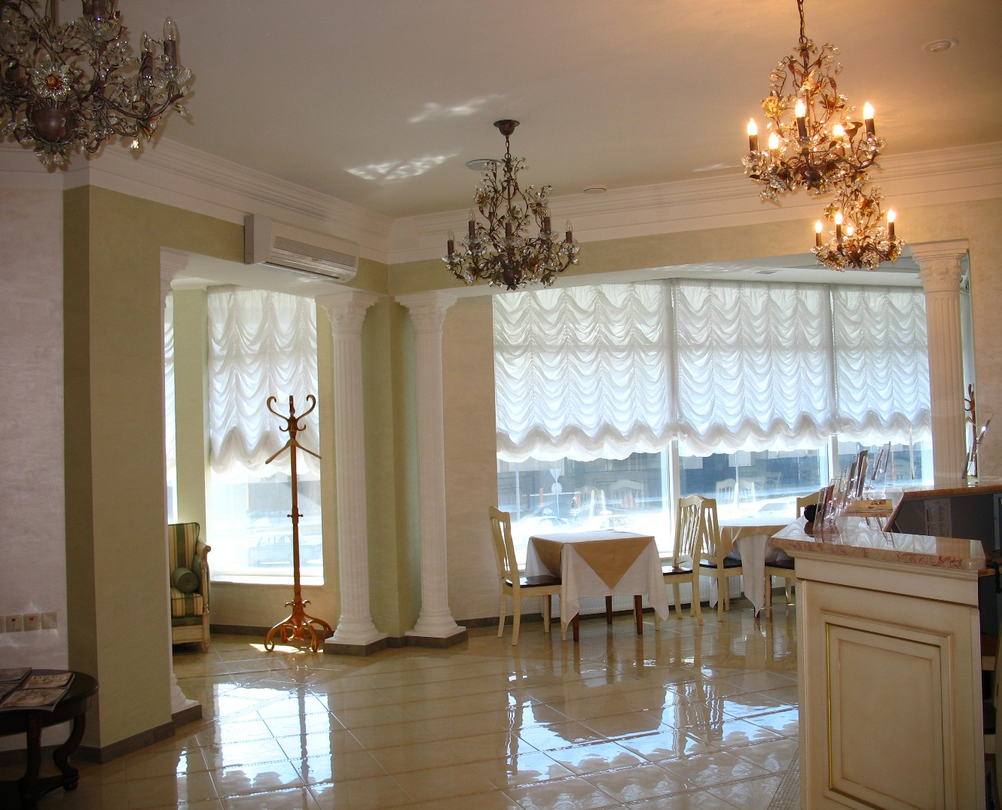

Рецепция, бар
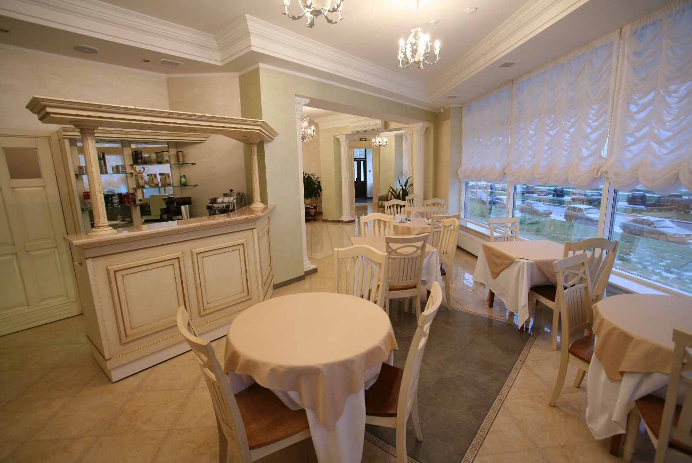
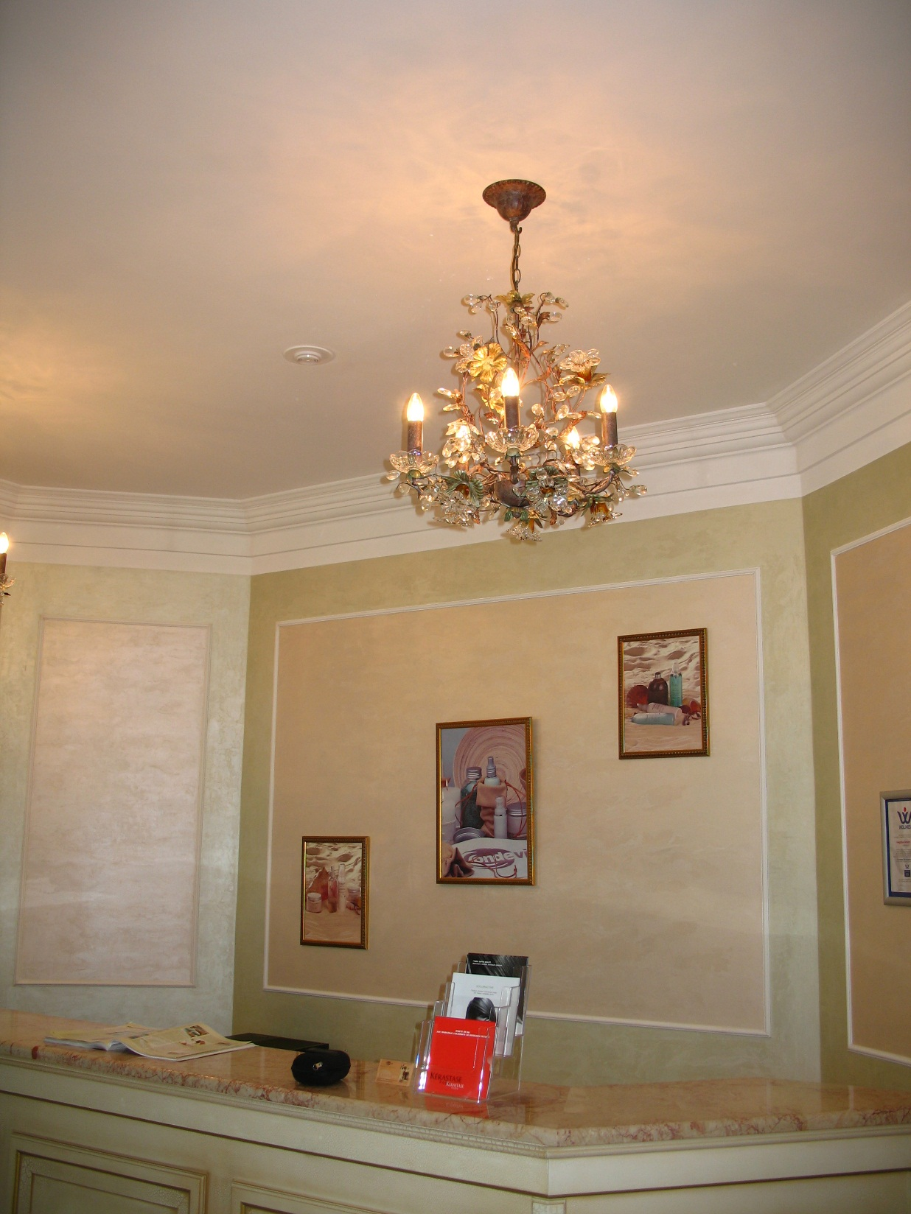
Парикмахерская, vip-кабинет
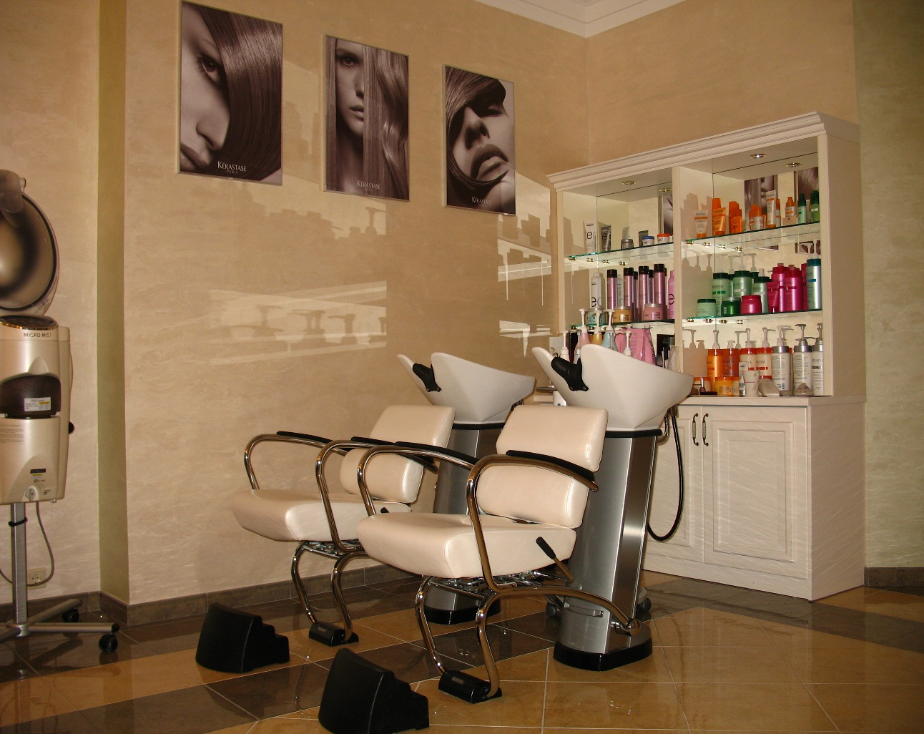
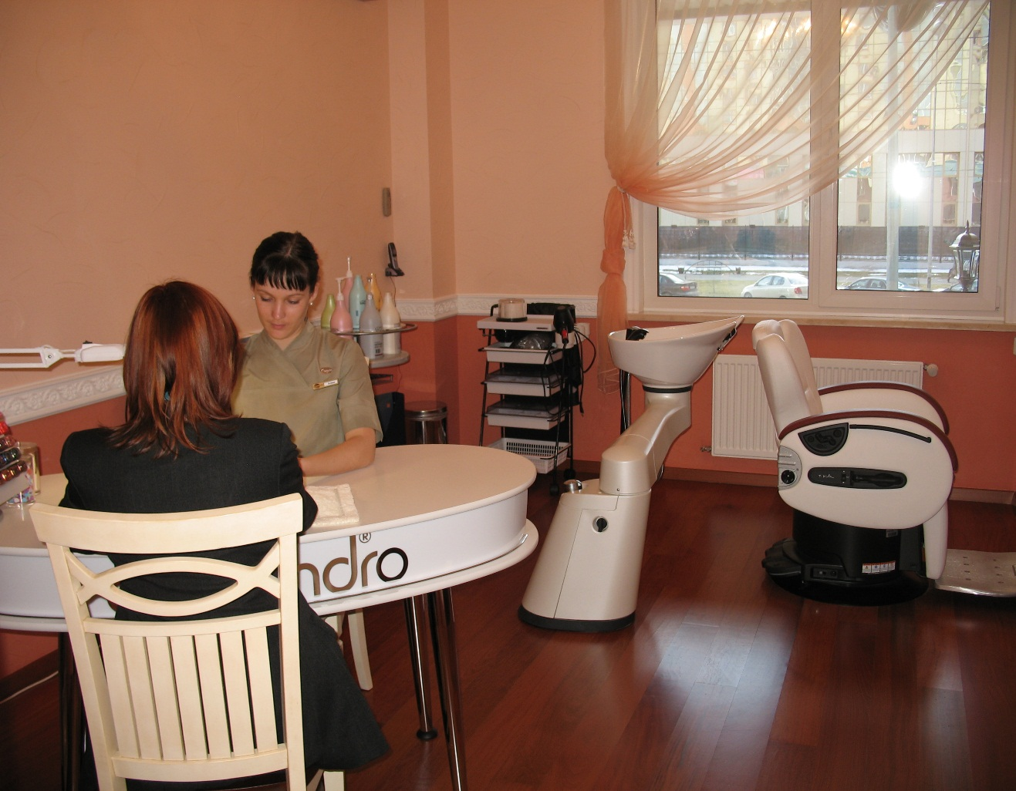
(оборудование «Takara Belmont»)

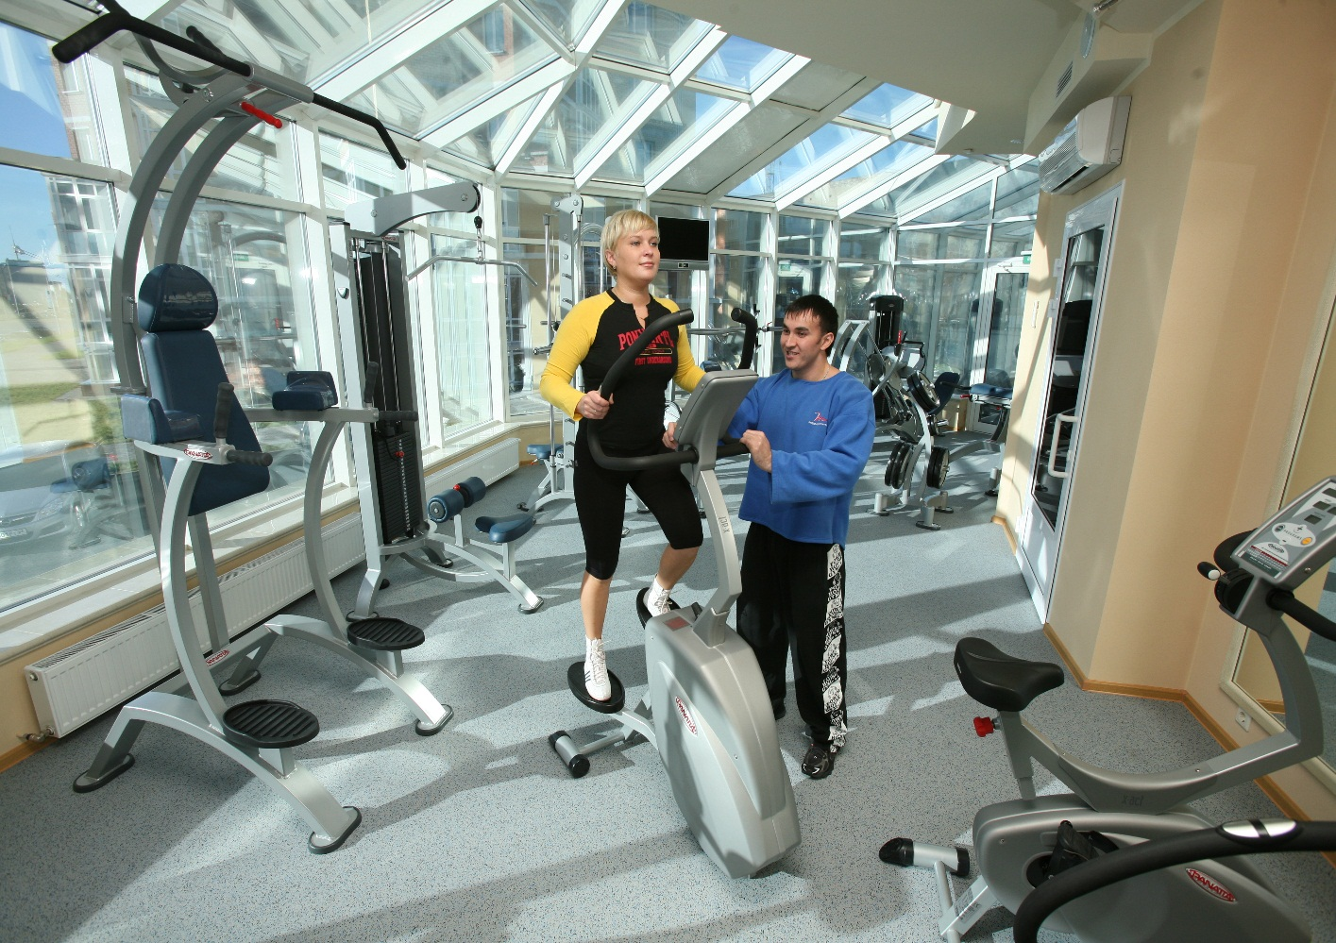
Тренажерный зал (оборудование «Panatta Sport»)
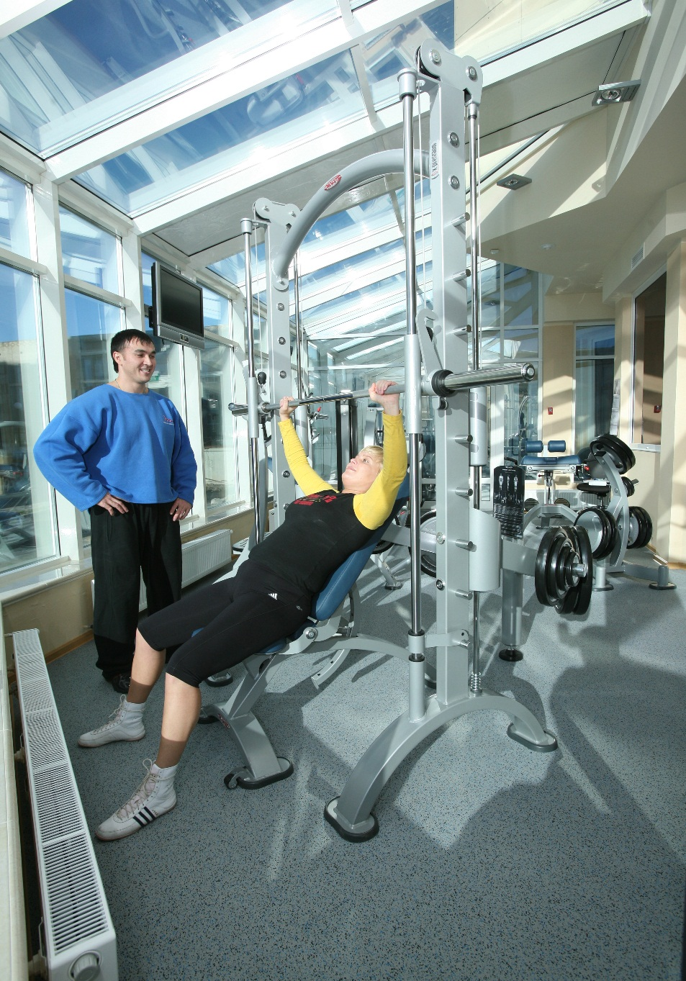

Паровая (хаммам)
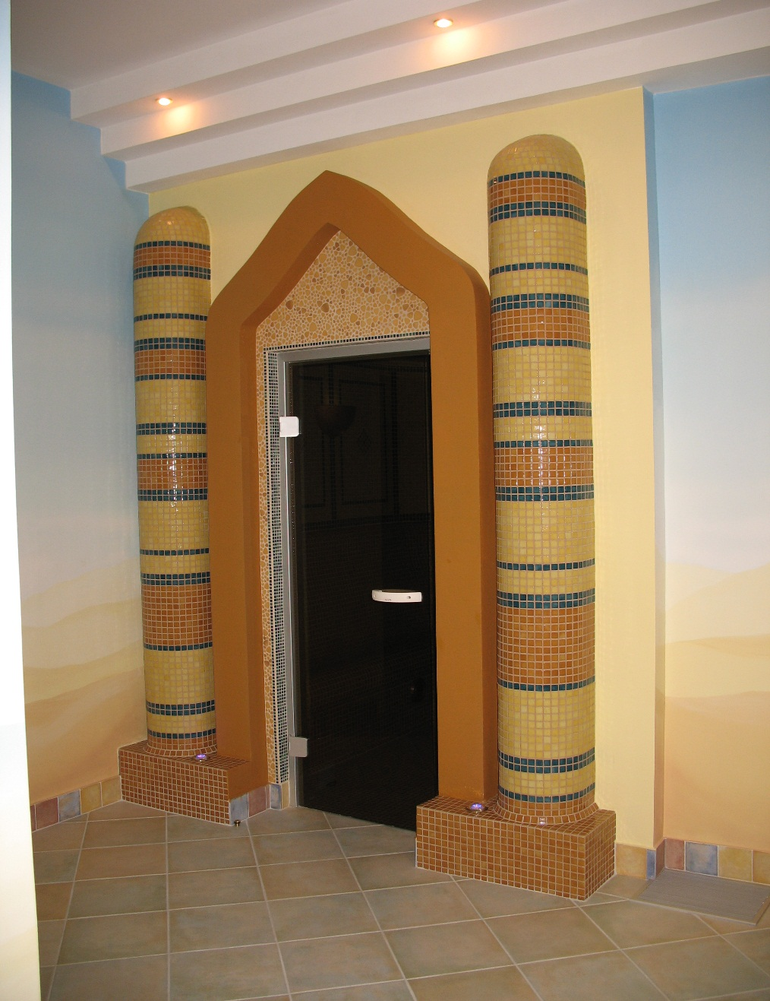
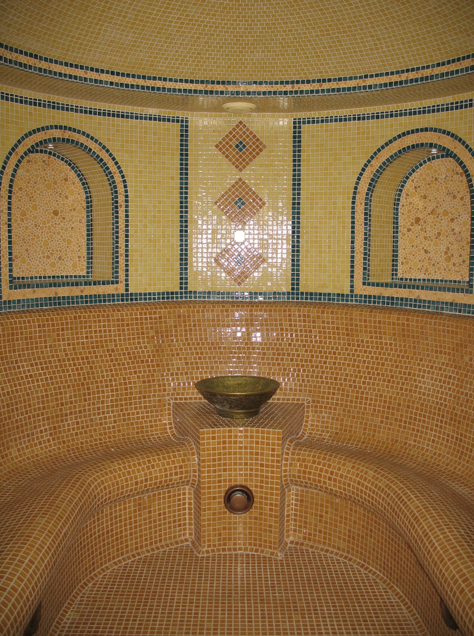

Солярий («megaSun beauty&care»), производство Германия
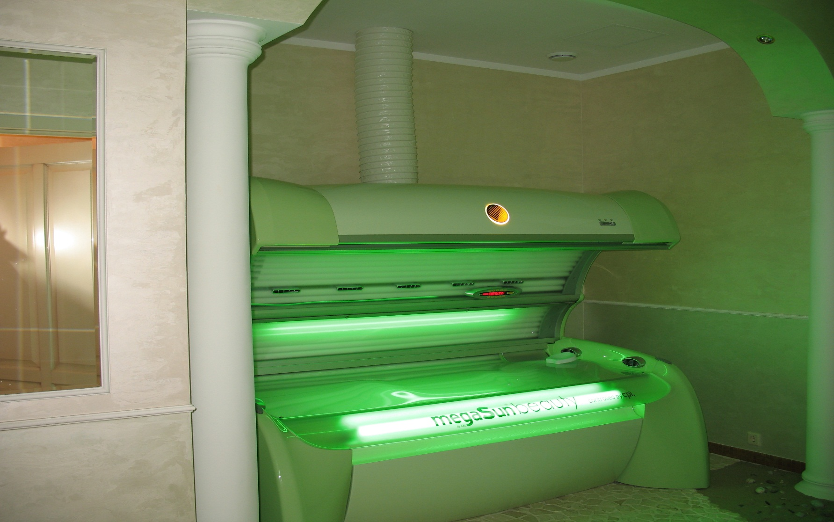
Санариум/сауна.
2 режима работы: a) +60̊С, 40% влажности; b)+90̊С, 20% влажности.
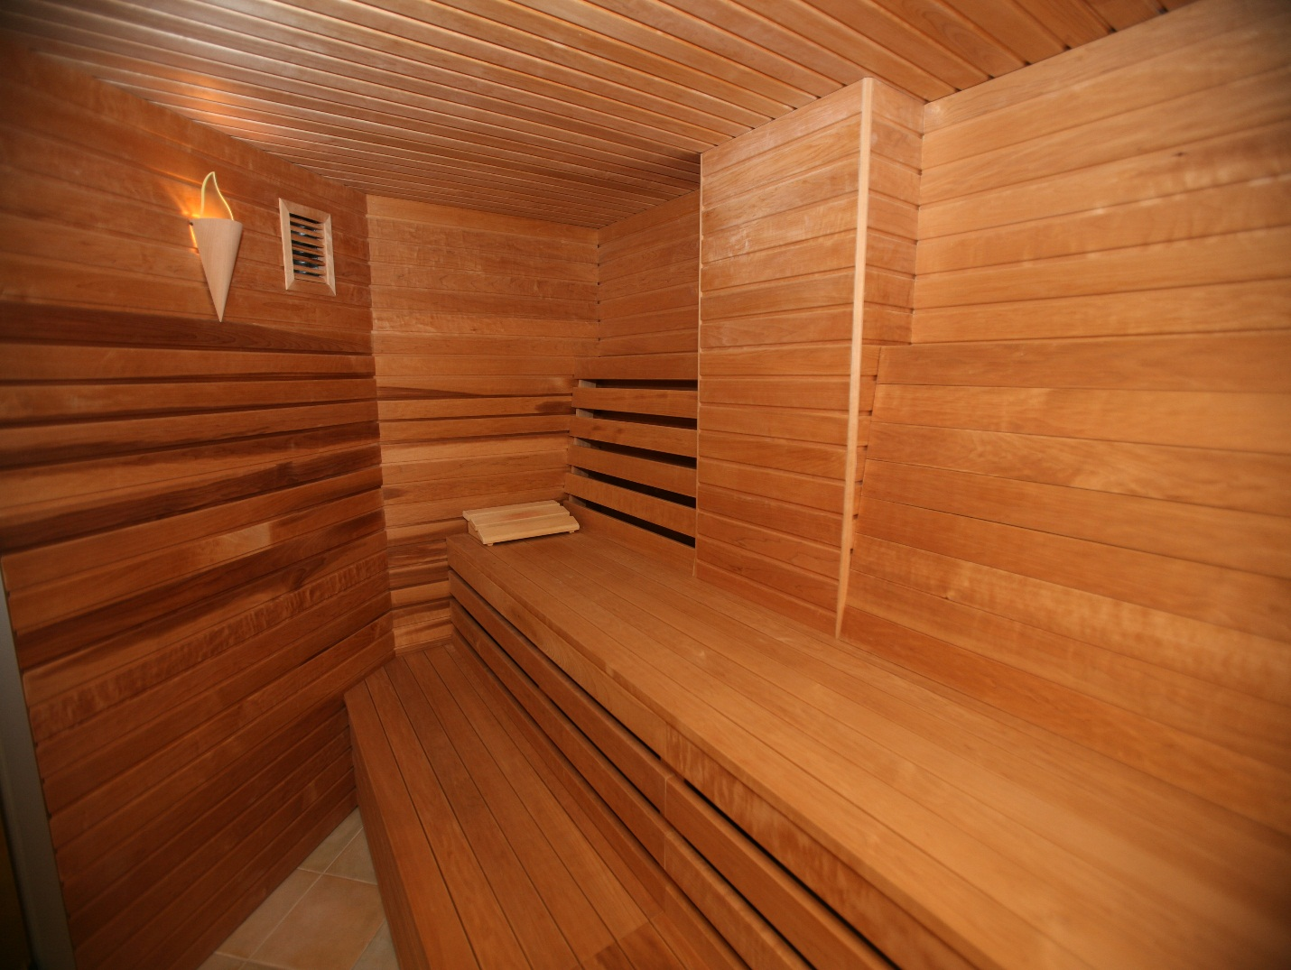

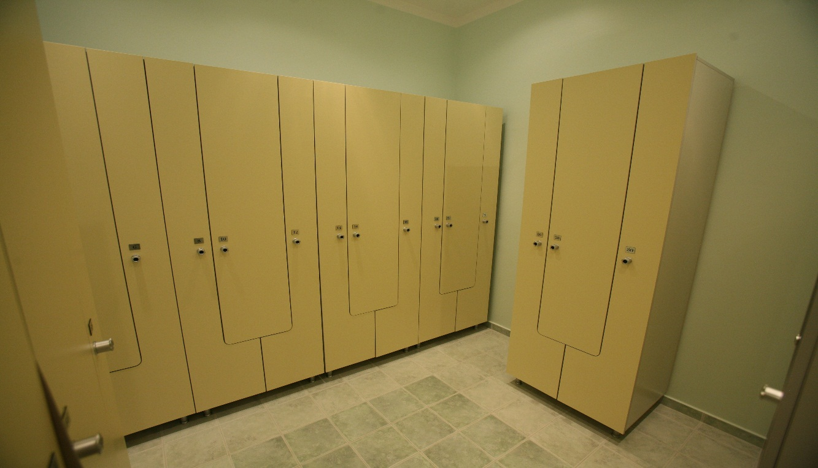
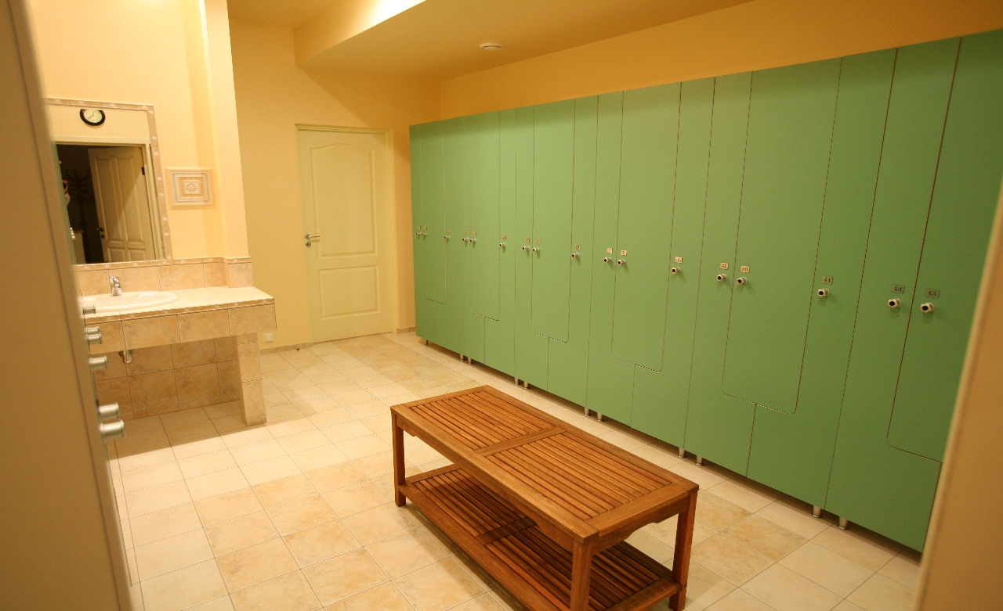
Мужская и женская раздевалки
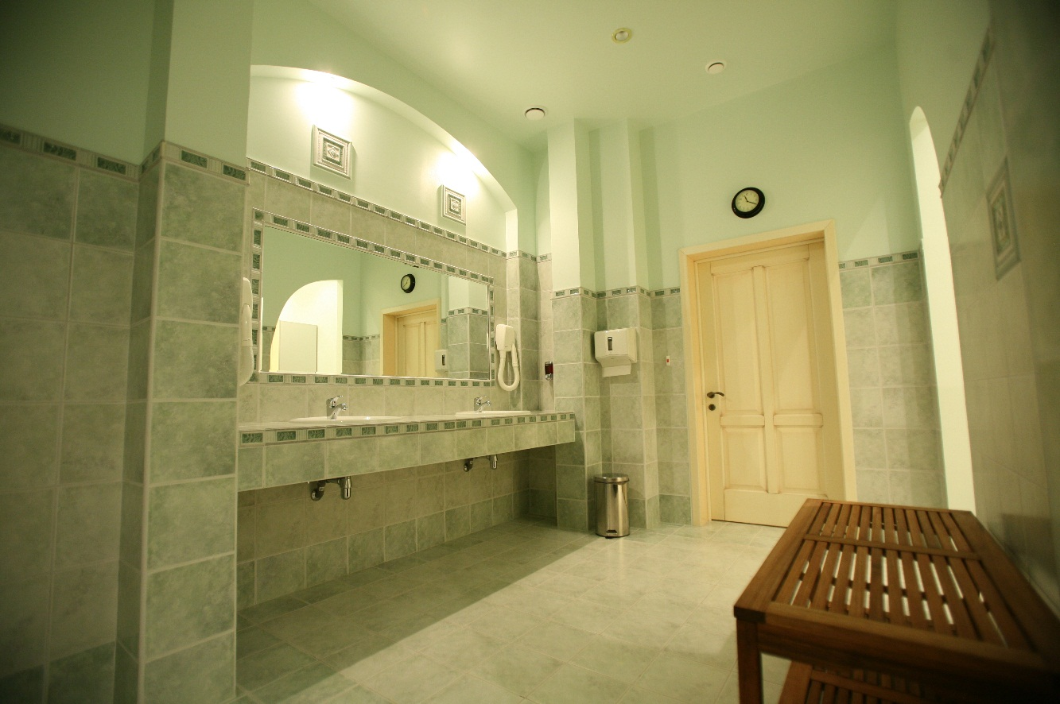
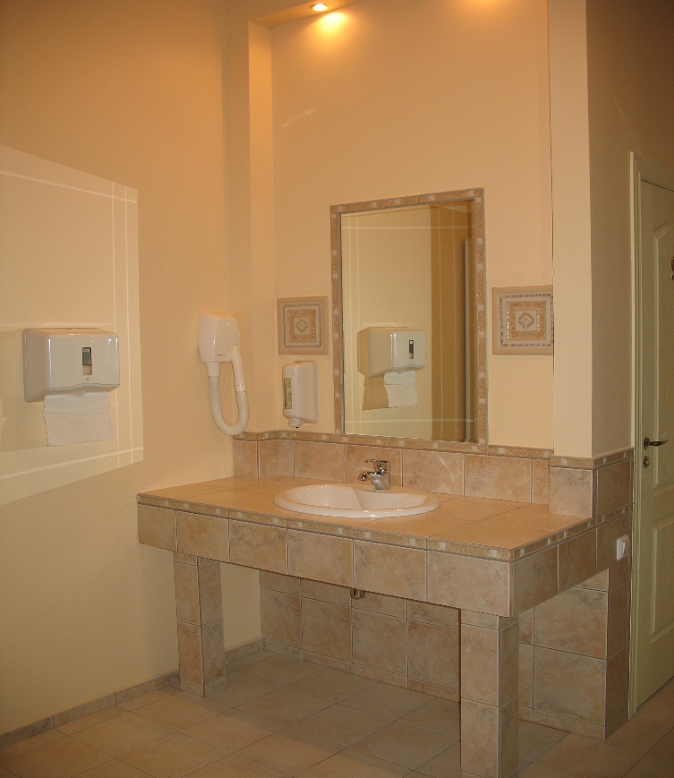

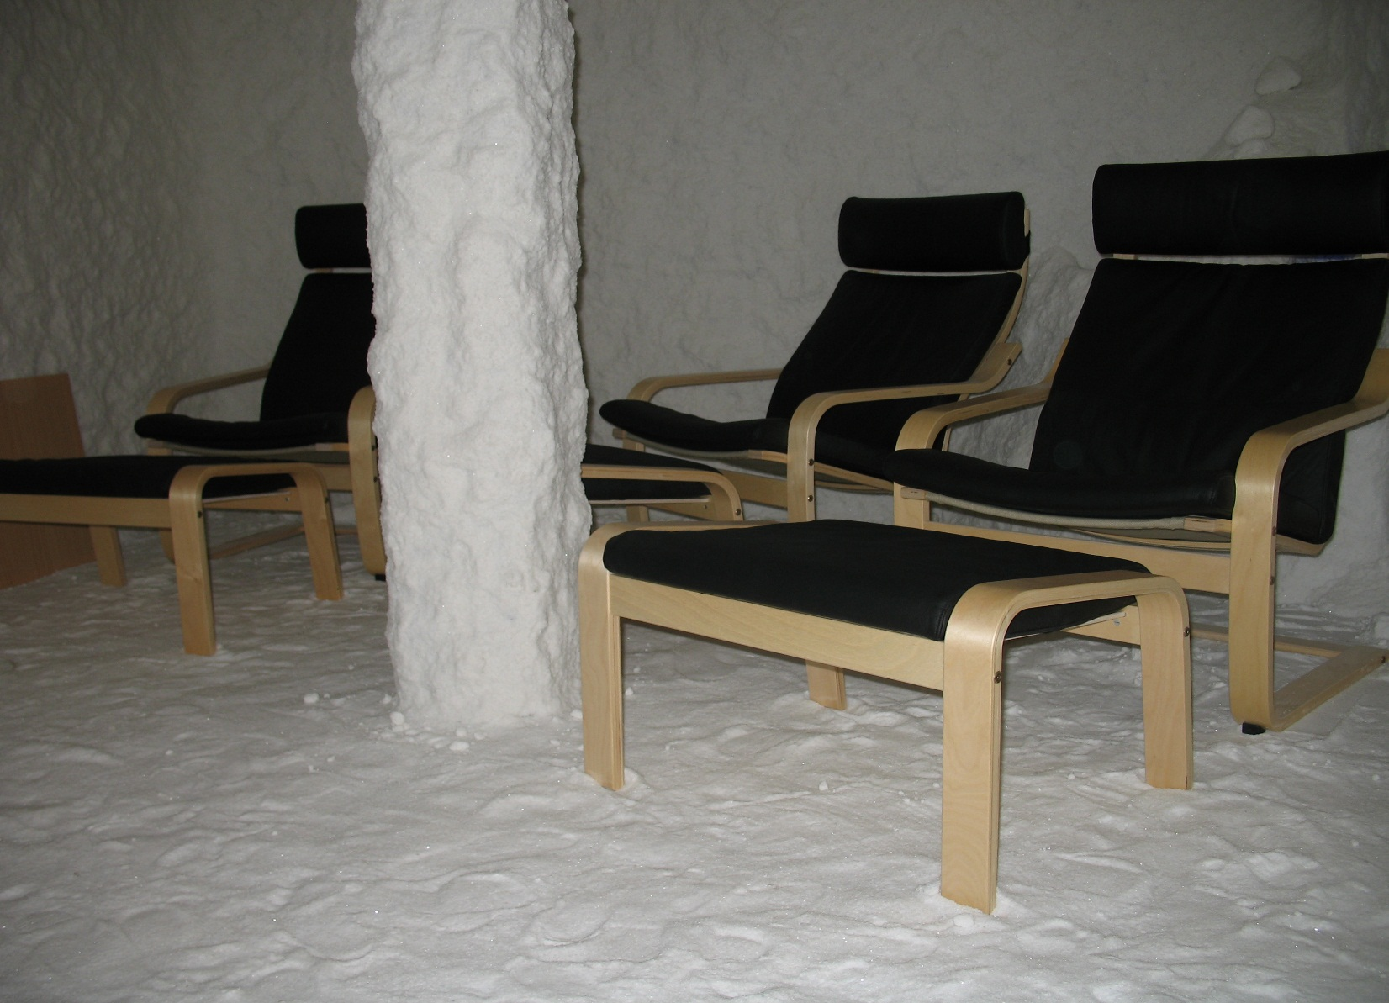
Солевая комната (галотерапия)

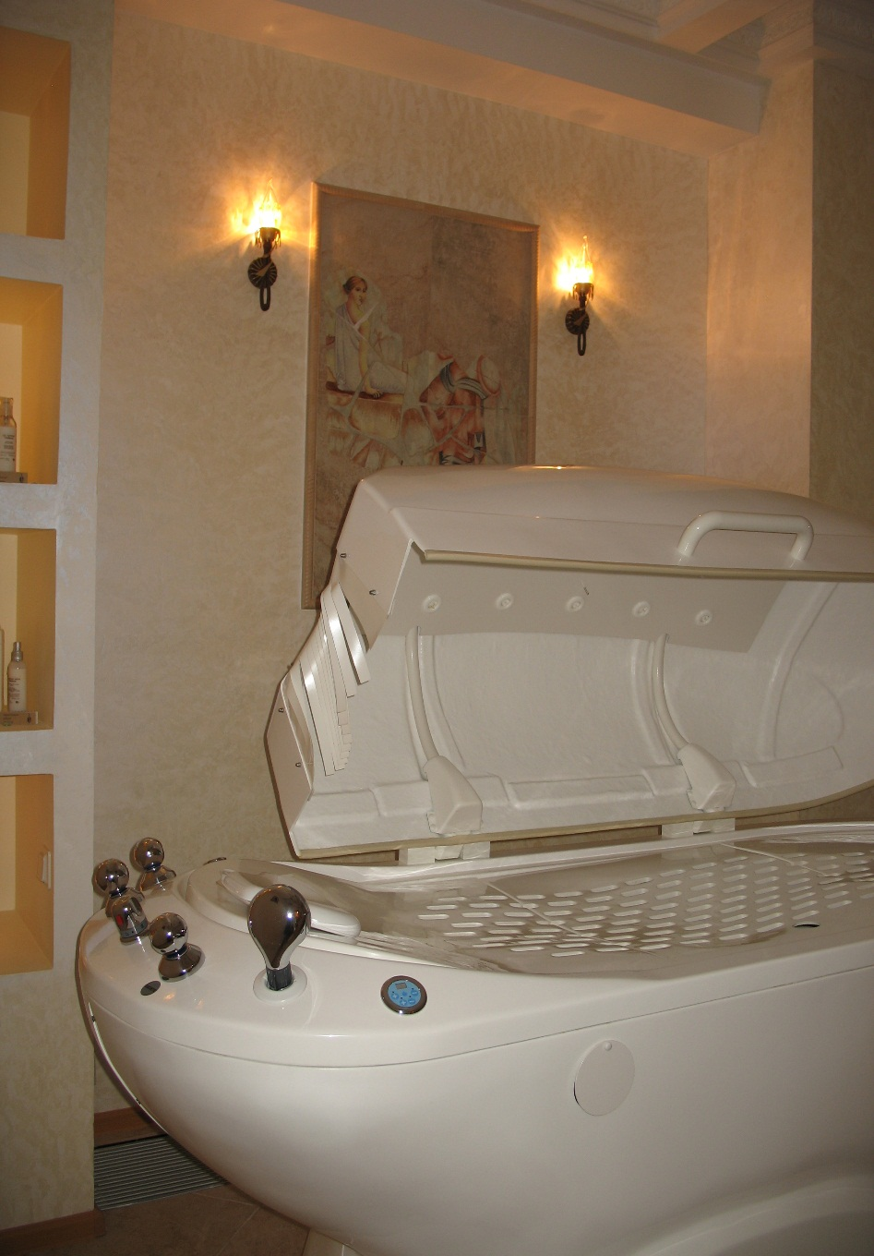
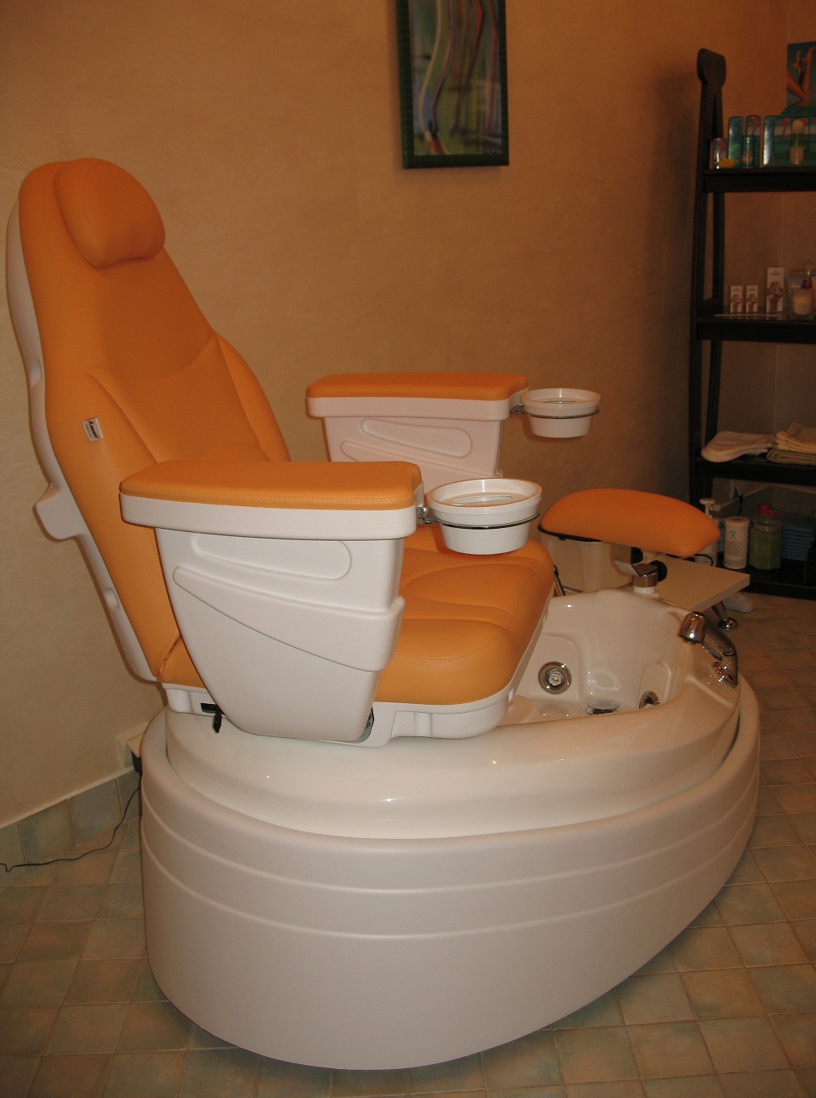
Кабинеты талассотерапии, spa-педикюра и маникюра

Кабинеты косметологии (неинвазивная мезотерапия, аппаратная косметология)
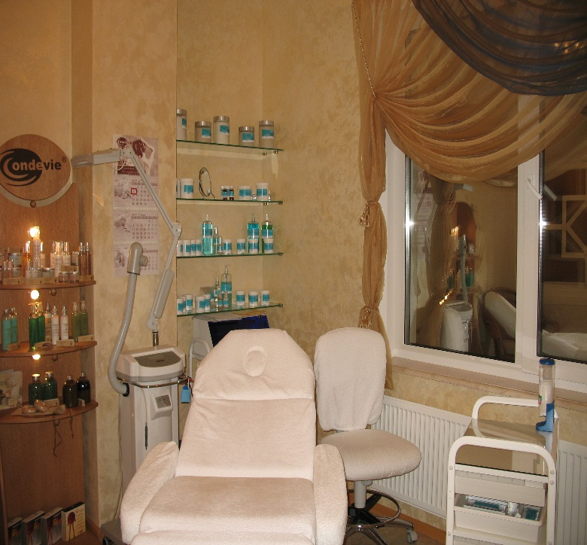
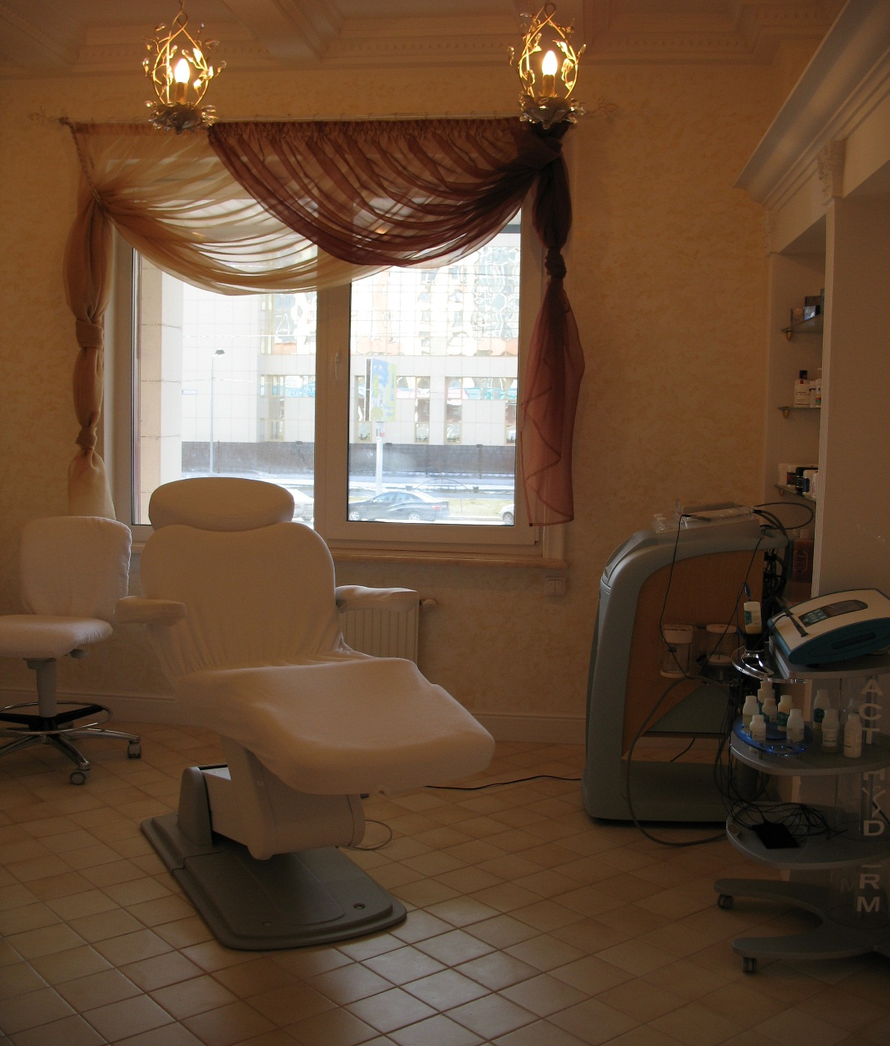

Массажный кабинет, пилинг (теплый стол)
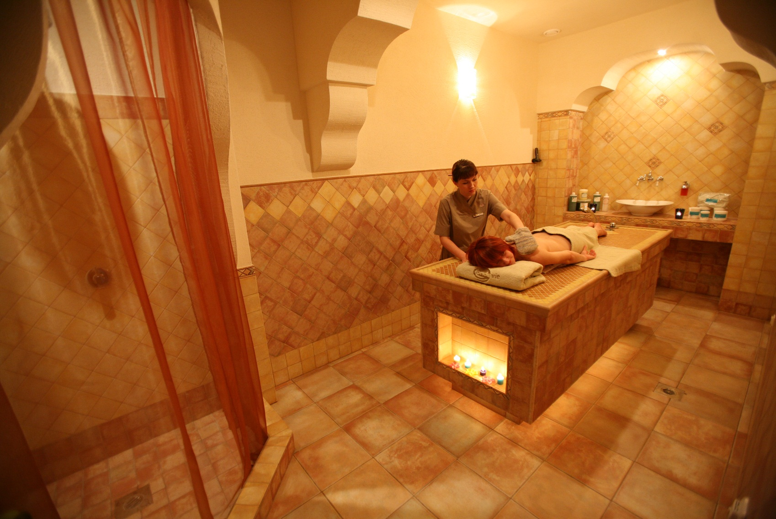
Коридор, комната отдыха
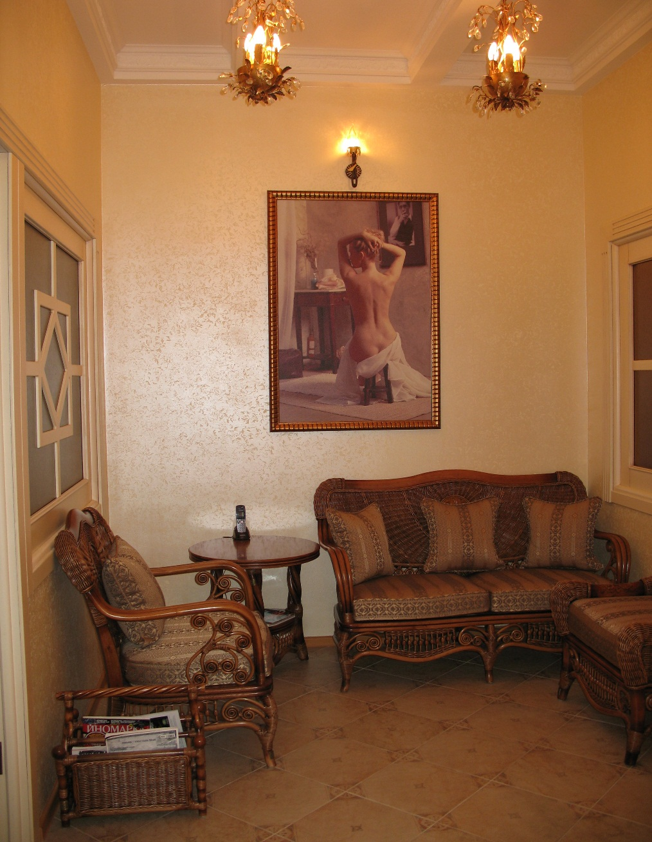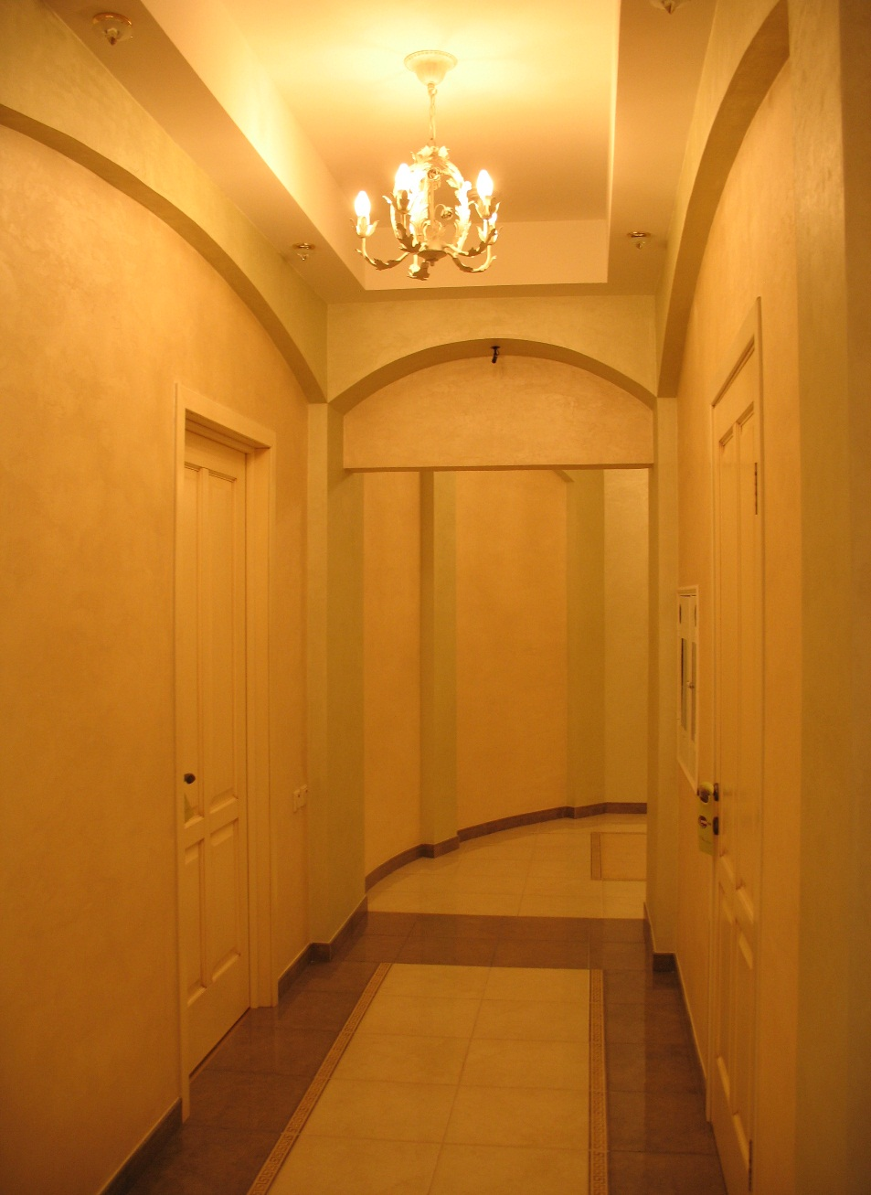
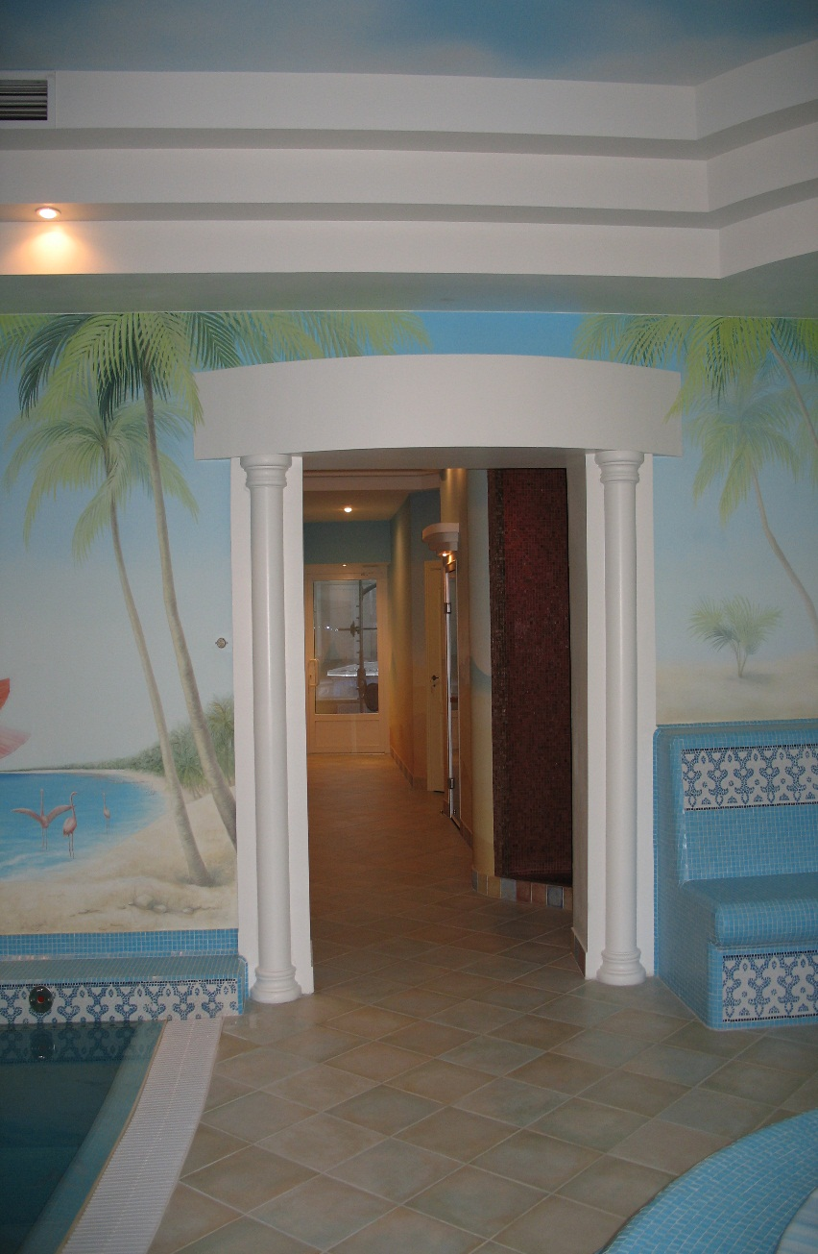
SPA-зона

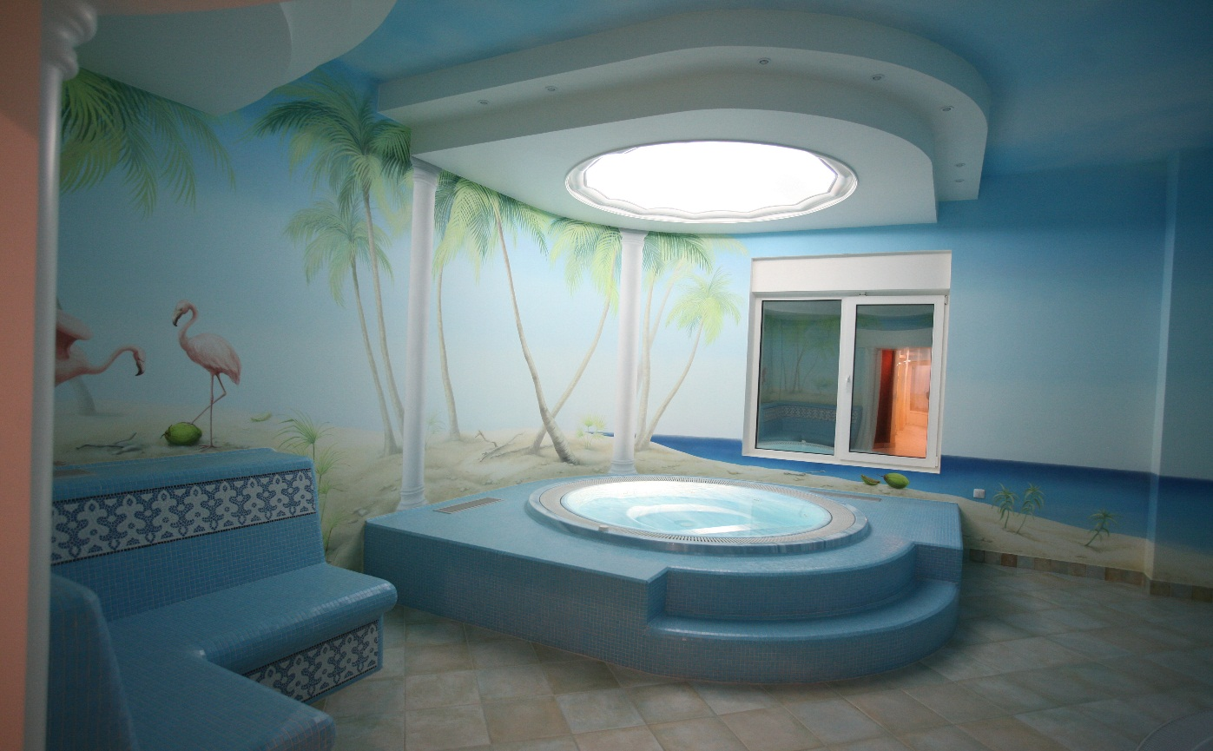

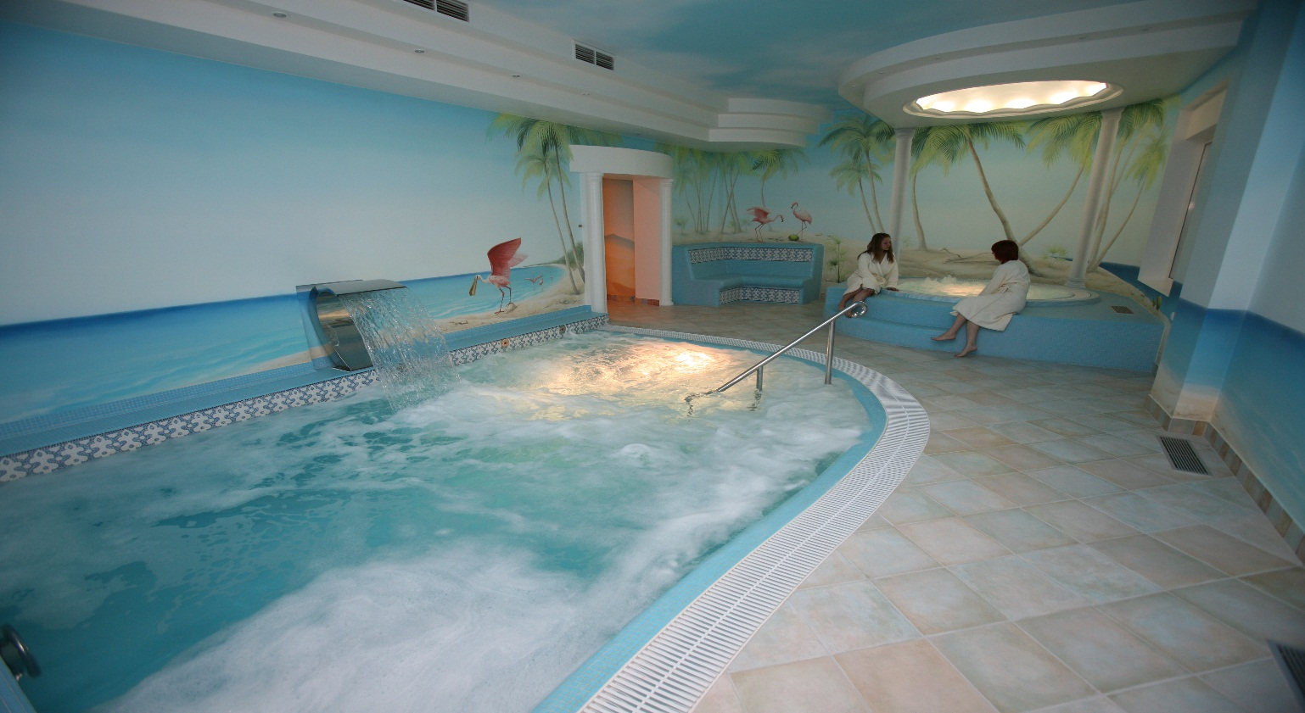
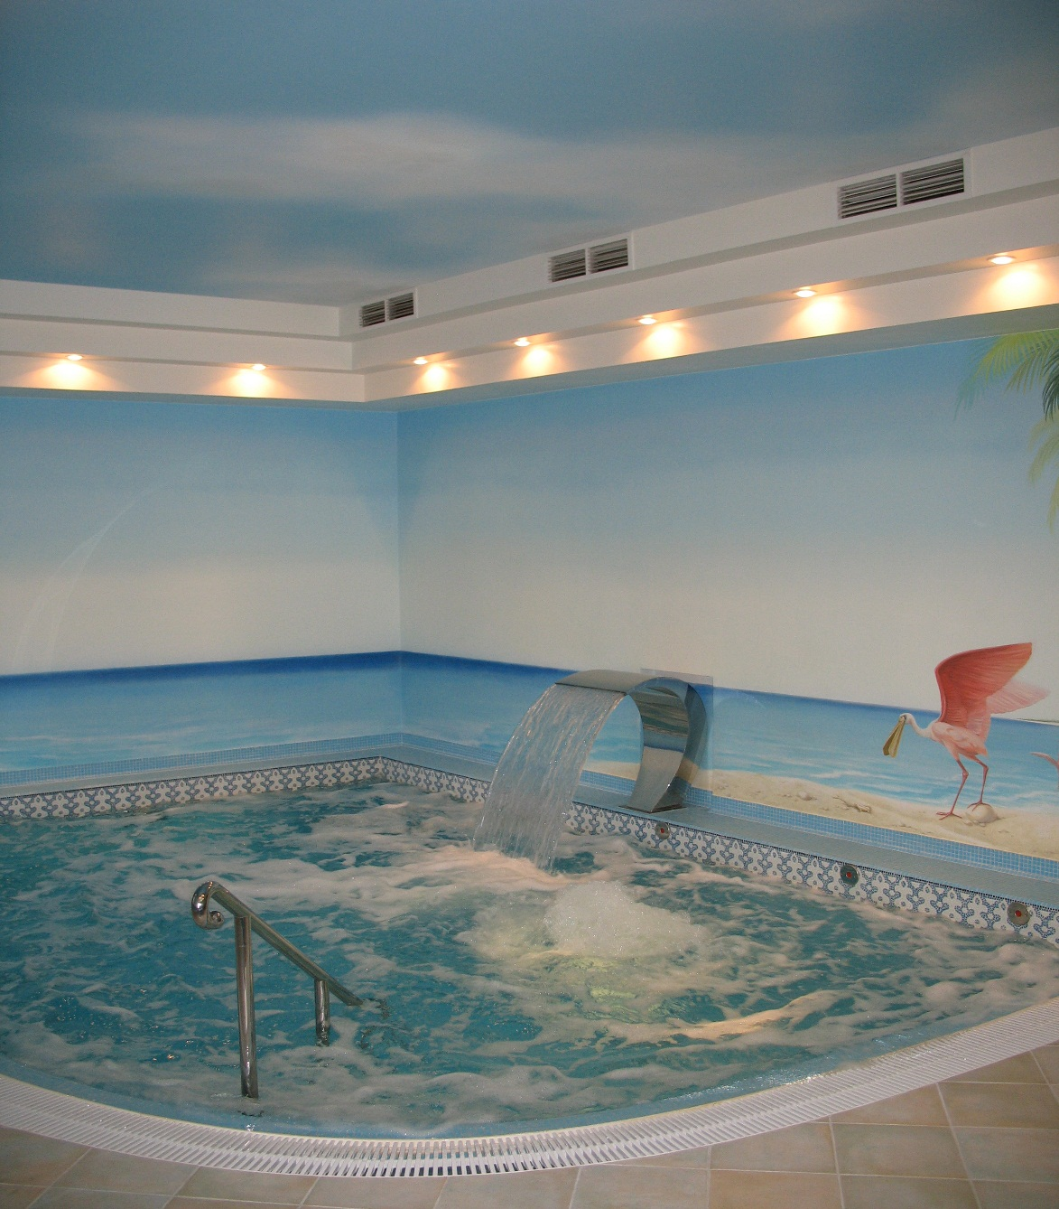

Контактная информация
E-mail: danrb2000@mail.ru
Моб.: +7-911-943-58-66
Даниил Сергеевич

